附件2
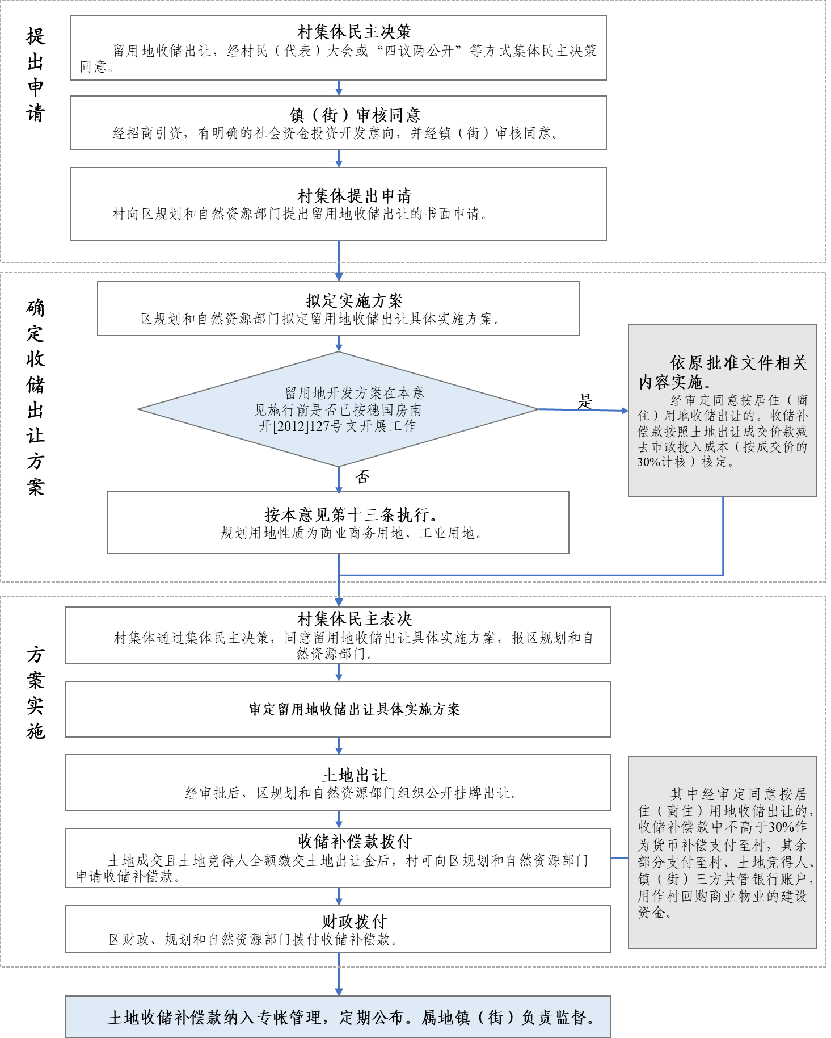
留用地收储出让流程图

